Mediciones Directas e Indirectas. Estimación del periodo de un péndulo/Estimación de la constante de gravedad (g)
camimontes2310
agustinc

Resumen
Al medir repetidas veces una misma variable, se logra disminuir el error del resultado final y del valor medio más probable, logrando así también una menor variabilidad de los datos obtenidos. El presente trabajo tiene como objetivo estimar el periodo de un péndulo y luego con este resultado, junto a otros parámetros, determinar la constante de gravedad (g), estudiando además el comportamiento de cada distribución de valores mediante histogramas y una función gaussiana y verificar al fin si se cumple la hipótesis que el desvío estándar no varia con el aumento de N. Con ayuda del programa Origin, se han volcado los 200 valores obtenidos referentes a los intervalos de tiempo que el péndulo tarda en hacer una oscilación, que luego fueron divididos en grupos de distintos n, para poder analizar la influencia del mismo en los valores estadísticos de interés mediante la comparación y análisis de los gráficos ya mencionados. El periodo de oscilación del pendulo obtenido de forma directa es 0,86 ± 0.01 seg. El valor de la gravedad obtenido a partir del periodo del péndulo, es de 11,23 ± 0,26 m/seg².

Introducción
Para poder comprender lo desarrollado en este trabajo es necesario entender que lo que medimos con cualquier instrumento, se lo considera una magnitud física; es decir que en sí, medimos magnitudes físicas.
Cuando se realizan varias mediciones de una variable, se espera obtener valores que difieren entre sí debido a los distintos errores posibles, ya sean propios del instrumento o del observador. Debido a esto, se construye lo que llamamos intervalo de confianza. El mismo se basa en poder predecir el valor posible de una observación futura con cierto grado de confianza: El valor medio obtenido de los datos, sumando y restando un desvío estándar nos proporciona un intervalo de confianza con una probabilidad del 68%; mientras que al sumar y restar dos desvíos estándar obtenemos un intervalo con un 95% de confianza. Esto significa que hay un 95% de probabilidad de que una observacion futura se encuentre en este intervalo.
La medición se informa entonces, como un promedio entre todos los datos obtenidos, valor llamado en nuestro caso T (T medio), el cual se calcula como:

T̅=$\left(Σmedida x\right)$/ (n) (1)
El intervalo de incerteza de una medida se define como:
$\sqrt{\left(σn^{2}+σe^{2}\right)}$ (2)
Donde σn es:
$\sqrt{Σ\left(errores^{2}\right)}$ (3)
· Error de apreciación, σap: si el instrumento está correctamente calibrado la incertidumbre que tendremos al realizar una medición estará asociada a la mínima división de su escala o a la mínima división que podemos resolver con algún método de medición.
·Error de exactitud, σexac: representa el error absoluto con el que el instrumento en cuestión ha sido calibrado.
·Error de interaccion, σint: esta incerteza proviene de la interacción del método de medición con el objeto a medir. Su determinación depende de la medición que se realiza y su valor se estima de un análisis cuidadoso del método usado.
Y σe es:
σ / ($\sqrt{N}$) (4)
El ( σ ) Sd representa el desvío estándar, es decir que tanto difiere una medida con el valor medio:
$Σ_{i}^{n}=\frac{(x−x_{i})^{2}}{n−1}$ (5)
Mientras que σn representa los errores según el origen de la medición, σe representa los errores según el carácter de esta, más específicamente σe está directamente ligado al azar cuando se tiene “n” mediciones.
Se puede decir que una magnitud es aleatoria, si al reproducirse la medición múltiples veces de una misma magnitud, se obtienen distintos resultados. Dependiendo del método utilizado en el experimento, el observador puede ser parte del proceso de medición. La interacción del observador con el experimento puede afectar el resultado de la medición, agregando varianza a los datos obtenidos.
Una medicion directa es la asignacion de un valor a una cierta magnitud. En cambio medición indirecta implica medir ciertas magnitudes directamente para llegar, por medio de una ecuación matemática, al valor de la magnitud la cual se quiere conocer.
Un histograma es una representación gráfica de una variable en forma de barras, donde la superficie de cada barra es proporcional a la frecuencia de los valores representados, ya sea en forma diferencial o acumulada. Sirven para obtener una “primera vista” general, o panorama, de la distribución de la población, o la muestra, respecto a una característica, cuantitativa y continua, de la misma y que es de interés para el observador.
La distribución continua de probabilidad más importante en el campo de la estadística es la distribución normal o gaussiana, la cual describe muchos fenómenos que ocurren en la naturaleza, en la industria o en la investigación; los errores en las mediciones científicas se aproximan extremadamente bien mediante una distribución normal.

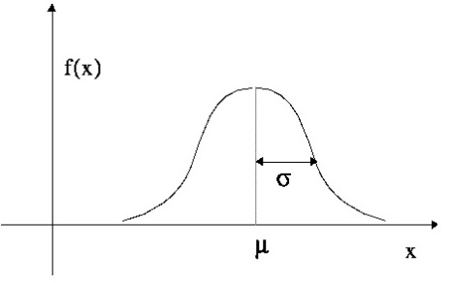
Curva de distribucion donde μ = la media y σ = su desvio estandar.

A continuación, se detallan algunas definiciones de distintas medidas de posición requeridas en este tipo de análisis de datos.
-Media: Es una medida de posición que se refiere al promedio de una serie de valores medidos.
-Mediana: Su propósito es reflejar la tendencia central de la muestra de manera que no esté influida por valores extremos. Parte la distribución de valores (ordenados de forma creciente o decreciente) a la mitad.
Si n es impar, la mediana ocupará la posición:
$ME=X(n+1)/2$ (6)
Si n es par, la mediana será la media del par de central de las mediciones, es decir:
$ME=(Xn/2+Xn/2+1)/2.$ (7)
-Moda: Es el valor que más veces se repite, o también denominado como el que tenga mayor frecuencia, en una distribución de valores. En un conjunto de datos, puede existir más de una moda (distribución multimodal).
Si en una serie de mediciones se tiene la misma frecuencia para cada dato $X_{i}$ , se dice que no hay moda.
Se propone como hipótesis en este trabajo, que a medida que aumenta el N de datos, los gráficos se aproximan a una curva gaussiana y el desvío estándar no varia significativamente.
El objetivo durante esta practica es familiarizarse con los conceptos de medición, magnitud y sus diferencias. La determinación de la mediana, la media y la moda de las mediciones realizadas con un cronometro a partir de las oscilaciones de un péndulo, a partir del cual, obtendremos un valor promedio del periodo en que tarda en realizar dicha oscilación para luego comparar dichos valores, graficar las distribuciones de valores en una función matemática (Distribución de Gauss) y analizar los mencionados gráficos.

Procedimiento experimental
Se denomina péndulo simple (o péndulo matemático) a un punto material suspendido de un hilo inextensible y sin peso, que puede oscilar en torno a una posición de equilibrio. La distancia del punto pesado al punto de suspensión se denomina longitud del péndulo simple. En la práctica se considera un péndulo simple un cuerpo de reducidas dimensiones suspendido de un hilo inextensible y de masa despreciable comparada con la del cuerpo. En el laboratorio emplearemos como péndulo simple un sólido metálico colgado de un fino hilo . El péndulo matemático describe un movimiento armónico simple en torno a su posición de equilibrio, y su periodo de oscilación alrededor de dicha posición está dada por la ecuación siguiente:
$T=2π\sqrt{\frac{L}{g}} \left(8\right)$
donde L representa la longitud medida desde el punto de suspensión hasta la masa puntual y g es la aceleración de la gravedad en el lugar donde se ha instalado el péndulo.
En esta primer parte del experimento la persona designada como observador, toma el tiempo que tarda el péndulo en realizar una oscilacion completa.
Se separa el péndulo de la posición vertical un ángulo relativamente pequeño pequeño y se lo deja oscilar libremente, verificando que la oscilación se produzca en un plano vertical y que no realice desviaciones. Cuando se está seguro de que las oscilaciones son regulares, se pone en marcha el cronómetro y se cuentan N oscilaciones completas a partir de la máxima separación del equilibrio (se aconseja tomar N = 200, bien entendido que una oscilación completa dura el tiempo de ida y vuelta hasta la posición donde se tomó el origen de tiempo).
El tiempo transcurrido entre los dos eventos (ida y vuelta) fue registrado en la computadora. Se hicieron 200 mediciones. A partir de las mediciones se hicieron histogramas de 30,60,120 y 200 datos de las mediciones.
Se obtiene la media de los valores del periodo obtenidos de las medidas de tiempo. Este será el valor aceptado del periodo, sobre el cual se aplican los criterios generales de la teoría de errores para determinar su error absoluto. Seguidamente, y empleando el valor de la longitud del péndulo y su error, se calcula la aceleración de la gravedad y su error a partir de:

$g =\frac{L}{{\left(\frac{T}{2π}\right)}^{2}} \left(9\right)$

Resultados y Discusión
Se presentan a continuación los histogramas obtenidos a partir de las mediciones en el laboratorio:

Medida del periodo del péndulo:
Se analizo la variación en los desvíos estándares, modificando el N total de datos analizados, en las figuras 2 y 3 se observan los histogramas pertenecientes a los distintos grupos de datos. Para estos análisis se usaron los datos en serie, es decir, sin modificar el orden en el que fueron medidos.

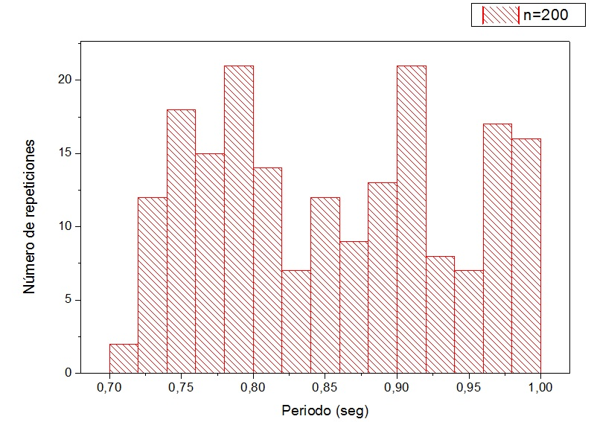
Histograma referente a los 200 datos obtenidos a partir de las mediciones.
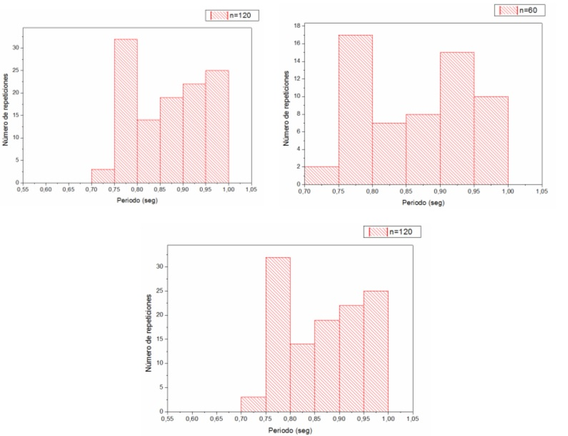
Histogramas (numero de repeticiones vs segundos) obtenidos a partir de distintas cantidades de datos provenientes de las 200 mediciones originales. (arriba- izquierda): utilizando 30 datos; (arriba-derecha): utilizando 60 datos; (abajo): utilizando 120 datos.
Se observa que los histogramas no se asemejan a la estructura de una distribución gaussiana como se esperaba, al aumentar el numero de datos. En principio, si se estuviese seguro que el método utilizado fue el correcto, puede modificarse (aumentando) la cantidad de bins en el histograma y asi tal vez los histogramas se acercarian a una distribución normal. Por el contrario, es importante aclarar que el método utilizado, donde al péndulo se lo detenía luego de cada oscilación antes de volver a soltarlo, quizás no fue el mejor. Otro método, utilizado por distintos grupos, fue darle una cierta velocidad inicial al péndulo y dejarlo oscilar sin interrupciones; sin embargo, nos pareció preciso considerar que de esta manera el pendulo iria cada vez mas lento, es decir desacelerando y que las oscilaciones ya no serian semejantes entre si e incluso, no llegaría a hacer 200 de una sola vez.
Otros parametros que nos dan indicio de lo alejados que estan los histogrmas de tener una distribucion normal, son los estimadores de tendencia central.
Una de las propiedades de la curva de Gauss es que tiene una única moda, que coincide con su media y su mediana. Como podemos ver, tanto en los histogramas como en la tabla 1, para ninguno de ellos, los valores de la media, moda y mediana son coincidentes entre si.

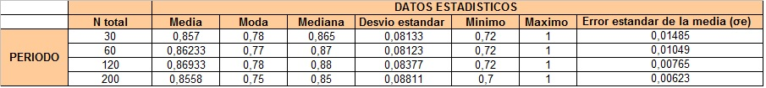
Tabla1. Valores estadísticos calculados sobre cada set de datos con distinto tamaño muestral.

Análisis del desvío estándar
La desviación estándar (sd) es un valor que representan cuanto se alejan los valores de una distribución de un valor central (media) y el error estándar (se) representa la incertidumbre de una medida (en este caso la media) y que es función de la desviación estándar y del tamaño muestral . Cuanto mayor sea el tamaño muestral, menor tendría que ser nuestra incerteza.
Se planteo la hipotesis de que al aumentar la cantidad de datos con los que se trabaja, el desvío estandar (SD) no variaria; al graficar los desvios obtenidos en cada analisis, utilizando un N de datos total distinto (Fig 5), se puede observar que esto se cumple , el desvio estandar no sigue un patron relacionado con el numero de datos con los que se trabaja, si no que se mantiene constante ante el cambio (aumento) de N.

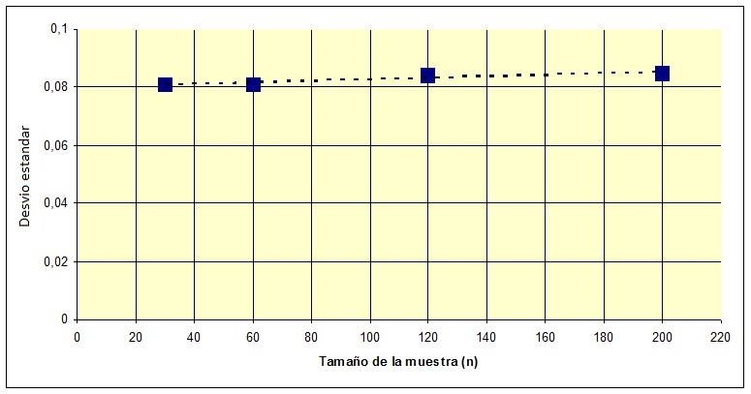
SD obtenidos a partir de una N de datos diferentes.
Por el contrario vemos que el error estándar disminuye al aumentar en tamaño muestral, como muestra la Fig.6. Esto era de esperarse ya que el error estándar de la media se relaciona con el desvió estándar y con el N, por medio de la ec.4, es decir que si el desvío estándar se mantiene constante pero el N va aumentando tiene logica que cuanto mayor sea éste, el error estandar disminuya. Podemos ver ademas que disminuye de manera lineal, ya que el R² está muy próximo a 1.

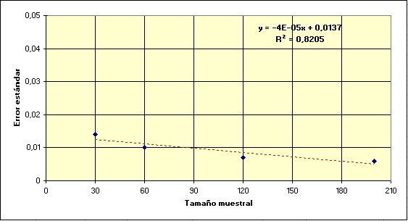
Relacion entre el error estadistico y la cantidad de muestras utilizadas para su calculo
Como se menciono antes, los distintos grupos de datos fueron tomados en serie, por ende se realizo de una segunda manera, concentrandose en un n=60, haciendo 4 repeticiones y variando el criterio de toma de datos, esta vez al azar entre las 200 mediciones:

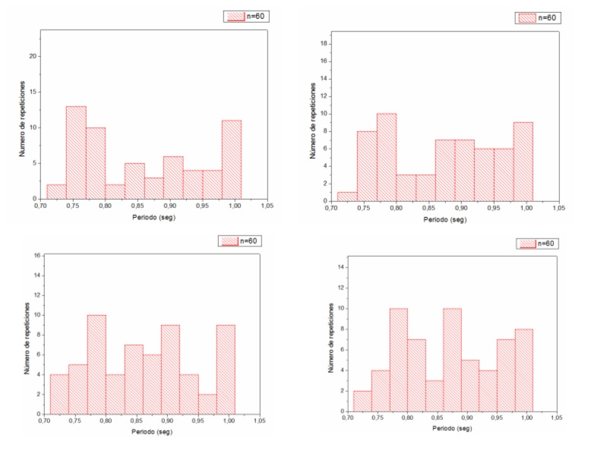
Histogramas correspondientes a 4 muestras de n=20 (datos), tomados de manera aleatoria.
Vemos entonces, que variando el criterio de toma de datos, los gráficos continúan presentando una distribución alejada a la distribución normal deseada.
Por lo tanto se concluye, que no depende de la forma en que se agrupan los datos, si no que el método utilizado no fue el correcto.

A continuación se muestran las curvas gaussianas referentes a cada histograma, luego de realizar un ajuste en los datos mediante una funcion de la forma:
$G\left(x\right)= \left(\frac{1}{σ.\sqrt{2π}}\right).exp \left(\frac{{\left(x−\overset{⃗}{x}\right)}^{2}}{2σ^{2}}\right) \left(10\right)$

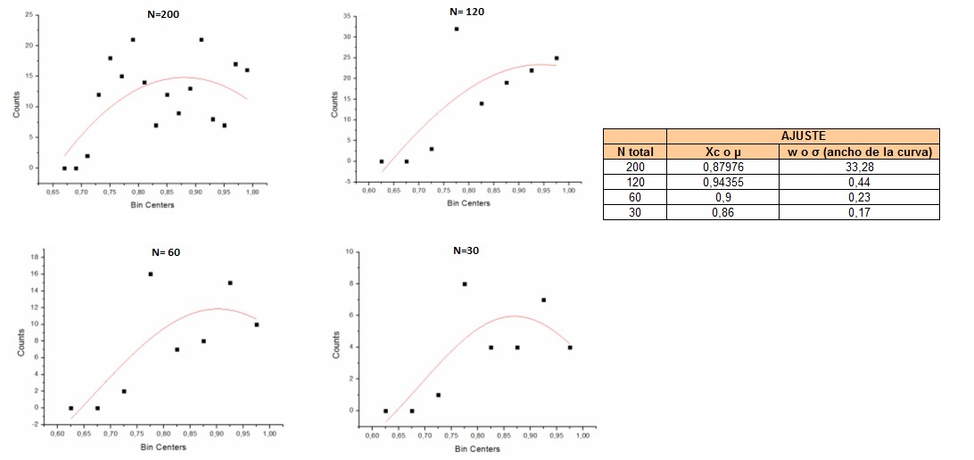
Curva de Gauss para los distintos N tomados, relizando un ajuste a cada distribucion por una funcion de la forma que muestra la ec.10.
Como era de esperarse, teniendo en cuenta que el ajuste de los datos a una distribución normal, se hizo sobre los histogramas, de los cuales ya destacamos su error, vemos que ninguno de ellos se asemeja a una curva gausseana ideal como la de la figura 1.
La distribución de una variable normal está completamente determinada por dos parámetros, su desviación estándar y su media, denotadas generalmente por σ y μ . Con esta notación, la densidad de la normal viene dada por la ecuación (10).
Idealmente, en los gráficos debería observarse que mientras mayor sea N, mas semejante a una distribución normal seria su histograma y mas simétrica su curva de gauss. La desviación estándar es una medida de la anchura de la curva de gauss, cuanto mayor es σ , más ancha es la curva, es decir que sus valores están menos concentrados alrededor de la media y la curva se aplana.
Debido a que al aumentar el numero de N total se reduce el error estadístico, se calcula el periodo del péndulo con la muestra de 200 datos. Se toma el periodo como la media de todos los datos obtenidos de dicho N. (Periodo del péndulo 0,86 ± 0.01 seg.)

Cálculo de la Gravedad
Para hallar el valor de la gravedad, utilizamos la ec. (9), donde los parámetros L (longitud del hilo) y T (periodo del péndulo) se midieron directamente en pasos anteriores. Reacomodando la ec 9, nos queda de la siguiente manera: $g=\frac{4π^{2}.L}{T^{2}}$; siendo
L = 0,212 ± 0,001 m y T= 0,86 ± 0.01 seg , entonces : (Valor de la gravedad 11,23 ± 0,26 m/seg²)
Siendo el valor tabulado de la gravedad 9,81 m/seg², podemos decir que nos aproximamos bastante a el, teniendo en cuenta los errores cometidos durante la practica, principalmente adjudicados al método utilizado.
Otros factores que pudieron haber influido en el resultado del valor del periodo de oscilación y que luego se vio reflejado en el valor de la gravedad, pueden deberse por ejemplo, a que la tensión del hilo no se haya mantenido durante las oscilaciones, o que la velocidad inicial que se daba en cada largada haya variado. Por otro lado, el error del observador es un factor muy importante, ya que es la persona encargada de transmitir el valor numérico del periodo que luego se carga en el software utilizado, por ende, depende en gran parte de su nivel de concentración, y de su criterio a la hora de descartar o considerar resultados dudosos, ademas del error instrumental y del método, ya mencionados.

Conclusión

Se lograron calcular las magnitudes deseadas, el periodo de oscilación del péndulo de forma directa y la gravedad de manera indirecta a partir del resultado obtenido del primero. Se comprobó la hipotesis planteada que relacionaba al desvío estándar con el numero de datos utilizados y se verifico ademas, sabiendo la formula matematica del error estándar, que es un parametro que disminuye al incrementar el numero de datos, es decir el tamaño muestral, por el metodo grafico . Es importante remarcar que en algunos experimentos, el resultado puede ser sensible al tiempo de reaccion del observador, experiencia que en esta practica no se tuvo en cuenta, por lo tanto se recomienda,repetir el analisis anterior teniendo en cuenta esto ultimo.

Anexo
El error asociado al periodo (ΔT), se calcula como la raiz cuadrada de la suma de los errores (instrumental y estadistico (error estandar de la media)) ambos elevados al cuadrado, aplicando esta formula, que se detalla en la figura de abajo, siendo el error instrumental (cronometro)= 0,01 seg y el error estadistico = 0,06 seg, llegamos a que ΔT = 0,01
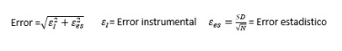
Para la gravedad que fue un valor obtenido de manera indirecta, su error lo calculamos mediante la propagacion de errores, empleando la formula que muestra la figura de abajo, la cual es una formula general, no aplicada a este caso:

